定制家具项目需求
预算金额：2126.81万元
一、项目概况
- 上海市静安区闸北中心医院采购一批实验室家具，包括治疗柜、实验台及其配件、文件柜等。详细需求请见附件。
- 本项目的核心产品为治疗柜、实验台和实验边台。
二、投标单位资质
- 符合《中华人民共和国政府采购法》第二十二条规定的供应商、《上海市政府采购供应商登记及诚信管理办法》已登记入库的供应商。
- 近三年未被列入“信用中国”网站( www.creditchina.gov.cn)失信被执行人名单、重大税收违法案件当事人名单和中国政府采购网( www.ccgp.gov.cn)政府采购严重违法失信行为记录名单的供应商。
- 本项目不采购进口产品。
- 本项目不接受联合体投标。
- 本项目专门面向中小企业。
三、技术需求
1、供应商所投产品满足符合：
GB/T3325-2024《金属家具通用技术条件》
GB/T 9286-2021《色漆和清漆划格试验》
GB/T 6739-2022 《色漆和清漆铅笔法测定漆膜硬度》
QB/T 3826-1999《轻工产品金属镀层和化学处理层的耐腐蚀试验方法中性盐雾试验(NSS)法》
QB/T 3827-1999《轻工产品金属镀层和化学处理层的耐腐蚀试验方法乙酸盐雾试验(ASS)法》
QB/T 2189-2013《家具五金杯状暗铰链》
GB/T 21866-2025《涂膜抗病毒活性和抗菌性测定法》
QB/T 2454-2013《家具五金抽屉导轨》
QB/T 2658-2017《卫生设备用台盆》
GB 18145-2014《陶瓷片密封水嘴》
QB/T 4767-2014 《家具用钢构件》
GB/T 10125-2021《人造气氛腐蚀试验盐雾试验》
GB 18584-2024《家具中有害物质限量》
以上相关标准如有更新，以最新标准为准。
2、投标人须提供由具有国家认可的第三方检验检测机构出具的有效期内的拟投主要原辅材料及配件——各种板材、油漆、胶水、五金配件的检测报告。（详见五、检测报告的要求）
3、投标人须标明拟投主要原辅材料及配件——各种板材、喷涂涂料、胶水、五金配件的品牌、产地和等级。
4、投标单位需提供实物样品的检测报告（详见五、检测报告的要求）。
5、采购清单、出样的要求、数量等具体内容见附件。
6、报价的组成：报价总价为货物送达采购人指定地点、经采购人验收合格并交付使用的所有可能发生的费用，包括：货物（含设备、配件、辅助材料）生产供应、保管、运输、保险费、产品检验检测、拆卸、搬运、安装、调试、人员培训、税收、售后服务。
7、交货期：合同签订后45天内送达指定地点（详见一、项目概况）（存在二次搬运情况）。
8、详实的售后服务方案（包含但不限于以下内容）。
1）投标产品售后服务要求：投标人必须提供所投产品整体不少于十年的免费质保期，质保期内提供质量“三包”，并免费上门服务。提供定期上门巡检，发现问题及时解决。质保期外投标人须提供终身保养服务承诺，继续提供产品使用的技术支持，包括产品维修及零配件的供应，应长期负责维修服务（包含零配件的维修报价且给予按照市场价不高于七折的优惠）。
2）售后服务响应要求：符合GB/T 37652《家具售后服务要求》，有售后服务专线，保证在接到故障报修电话后能及时上门解决问题。投标人需提供全年7×24小时上门服务(所有零配件质保期内免费上门更换)，做到1小时内电话响应、3小时内到达现场、12小时内修复（如无法修复须提供备用产品）。
3）维保服务要求：产品质量保证、维修服务、保养指导、零配件更换、定期保养建议等。
4） 备品备件要求：投标供应商需尽可能全面的考虑到实际产品使用中容易损坏或定期更换的零配件，并有一定的配件储备便于第一时间的更换、维修。（需提供备品备件清单）
9、项目完成，货物交付、送至现场安装完毕后，由采购人任意抽取货物3件，送到国家级检测中心进行破环性检测，如检测结果不合格，采购人有权退回所有产品，并由投标人承担违约责任、退还已支付款项，投标人需提供承诺函。
10、付款方式：第一笔预付款（30%），合同签订生效且采购人收到有效发票后10 个工作日内支付；第二笔付款（40%），安装完成并通过验收，采购人收到有效发票后10 个工作日内支付；第三笔尾款（30%），设备能够正常投入使用后且采购人收到有效发票后在2027年9月30日前支付。
11、服务方案
1）有完整、合理、可行的整体实施规划服务方案，包含但不限于对前期现场的复尺计划安排、设计深化及走线方案的理解等。
2）投标单位需提供品控管理方案，包括含品控管理部门和专门品控管理人员的描述等。（中期实施、品控阶段服务方案如：在规定时间内有计划的完成项目需求产品的生产装配和组织供货；对所供产品品质的全流程追踪和控制；组织实施的流程科学性和全面性；质量控制体系和本项目推进的合理化程度；）
3）产品运输及安装方案：包括运输过程中的产品包装、防潮处理、标识说明等方案；安装过程中安装准备、安装流程及注意事项的介绍。（后期配送、安装、调试、收尾阶段服务方案等；）

4）履约验收方案：
（1）验收时间与方式：按合同约定验收时间一次性整体验收。
（2）验收标准：符合合同约定的技术参数、服务内容；符合国家/行业标准；无转包及违法分包、假冒伪劣等违约行为，须达到100%合格率。
5）投标单位需提供拟从事本项目的服务团队成员情况介绍（包含服务团队人员的名单和履历、技术能力、专业资格证、职称证明、社保缴纳情况等）。
12、投标单位需根据项目实施的针对性、合理性提供合理化建议及优惠服务方案。
13、投标人应提供投标产品在发改委、财政部公布的最近一期的有效节能产品政府采购清单所在页复印件（过期的以及尚在公示期的清单无效，清单目录外产品无效），并用颜色笔标识投标产品认证型号，投标产品。不提供视作投标无效。
14、投标单位具有质量管理体系认证证书、环境管理体系认证证书和职业安全体系认证证书的优先;
四、实物样品要求
投标单位需提供与招标要求规格、参数一致的样品，对中标供应商的样品进行封样并由采购人保管，作为验收的依据之一，其余投标供应商的样品在项目结果公告发布后7个工作日内通知退还。中标供应商的样品于交货并通过验收后由采购人退还。
五、检测报告的要求
1、主要原辅材料检测报告（必须有经国家认可的第三方检测机构出具的检测报告，到投标截止日的三年内,检测报告复印件加盖投标供应商公章，原件备查。）
（1）电解钢板:符合GB/T3325-2024《金属家具通用技术条件》、GB/T 9286-2021《色漆和清漆划格试验》、GB/T 6739-2022 《色漆和清漆铅笔法测定漆膜硬度》、QB/T 3826-1999《轻工产品金属镀层和化学处理层的耐腐蚀试验方法中性盐雾试验(NSS)法》、QB/T 3827-1999《轻工产品金属镀层和化学处理层的耐腐蚀试验方法乙酸盐雾试验(ASS)法》合格的检测报告,耐腐蚀：≥240小时中性盐雾、锈点数0点(10级);乙酸盐雾试验(ASS)、≥240小时乙酸盐雾、锈点数0点(10级）；
（2）抗菌涂料：符合GB/T21866-2025《涂膜抗病毒活性和抗菌性测定法》合格的检测报告,抗菌率：大肠杆菌≥99%，金黄色葡萄球菌≥99%；
（3）铰链：符合QB/T 2189-2013《家具五金杯状暗铰链》，QB/T 3827-1999《轻工产品金属镀层和化学处理层的耐腐蚀试验方法乙酸盐雾试验(ASS)法》合格的检测报告,耐久性：≥12万次，无损,耐腐蚀：乙酸盐雾(≥240小时)；
（4）重型滑轨：符合QB/T 2454-2013《家具五金抽屉导轨》合格的检测报告,耐久性≥14万次，无损，垂直向下静荷载 300N，水平侧向静荷载 150N；
（5）甲醛：实木多层板:按GB18580-2017《室内装饰装修材料人造板及其制品中甲醛释放限量》甲醛释放量≤0.05mg/m³；
（6）304#不锈钢：符合GB/T 3325-2024合格的检测报告；
（7）陶瓷台面实验台：符合GB/T 24820-2024合格的检测报告；
六、其他
- 投标人提供近三年内类似业绩的相应复印件，家具等制造商或经销商，制造商提供制造商声明函，经销商提供制造商出具的销售许可等其他相关材料
七、送样时间及地点
1、样品提供：
名称 | 规格 | 要求 | 数量 | 款式
文件柜 | 900*400*1900 | 1、材质  基材：采用优质电解钢板，钢板厚度≥1.0mm;符合GB/T 9286-2021《色漆和清漆划格试验》、GB/T 6739-2022 《色漆和清漆铅笔法测定漆膜硬度》、QB/T 3826-1999《轻工产品金属镀层和化学处理层的耐腐蚀试验方法中性盐雾试验(NSS)法》、QB/T 3827-1999《轻工产品金属镀层和化学处理层的耐腐蚀试验方法乙酸盐雾试验(ASS)法》,耐腐蚀：≥240小时中性盐雾、锈点数0点(10级);乙酸盐雾试验(ASS)、≥240小时乙酸盐雾、锈点数0点(10级）；抗菌涂料：符合GB/T21866-2025《涂膜抗病毒活性和抗菌性测定法》，抗菌率：大肠杆菌≥99%，金黄色葡萄球菌≥99%。  2、配件及功能结构要求：  五金件：采用优质阻尼铰链，铰链依据QB/T 2189-2013《家具五金杯状暗铰链》，QB/T 3827-1999《轻工产品金属镀层和化学处理层的耐腐蚀试验方法乙酸盐雾试验(ASS)法》，耐久性：≥12万次，无损,耐腐蚀：乙酸盐雾(≥240小时). 锁具采用密码指纹锁。  3、结构：内设2块1.0mm可调电解钢板层板 层板厚度≥1.0mm，层板数量共4块  4、产品质量要求：  整体质量符合GB/T3325-2024《金属家具通用技术条件》。 指纹密码锁锁体材质：锁壳是不锈钢等坚固耐用的材料，抵抗暴力撞击。  锁芯是带机械钥匙的备用锁芯，其等级为C级锁芯。采用防拆卸螺丝。 | 1 | 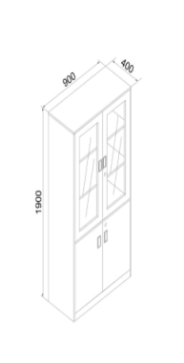
治疗柜 | 2000*600*2400 | 1、材质  基材：采用优质电解钢板，钢板厚度≥1.0mm;符合GB/T 9286-2021《色漆和清漆划格试验》、GB/T 6739-2022 《色漆和清漆铅笔法测定漆膜硬度》、QB/T 3826-1999《轻工产品金属镀层和化学处理层的耐腐蚀试验方法中性盐雾试验(NSS)法》、≥240小时中性盐雾、锈点数0点（10级）QB/T 3827-1999《轻工产品金属镀层和化学处理层的耐腐蚀试验方法乙酸盐雾试验(ASS)法》≥240小时乙酸盐雾、锈点数0点（10级),抗菌涂料：符合GB/T21866-2025《涂膜抗病毒活性和抗菌性测定法》，抗菌率：大肠杆菌≥99%，金黄色葡萄球菌≥99%。吊柜高度为850mm，门板宽度为450mm。地柜高度为850mm，门板宽度为450mm，实际尺寸根据现场实际总长平均门扇，层板厚度≥1.0mm，层板数量1块，抽屉数量2个  2、配件：  五金件：采用优质阻尼铰链，铰链依据《QB/T 2189-2013家具五金杯状暗铰链》，《QB/T 3827-1999轻工产品金属镀层和化学处理层的耐腐蚀试验方法乙酸盐雾试验(ASS)法》，耐久性：≥12万次，无损,耐腐蚀：乙酸盐雾(≥240小时).  3、台面：≥15mm陶瓷台面；  4、踢脚线：≥1.0mm厚304油磨拉丝不锈钢踢脚线  5、产品质量要求：整体质量符合GB/T3325-2024《金属家具通用技术条件》 | 1 | 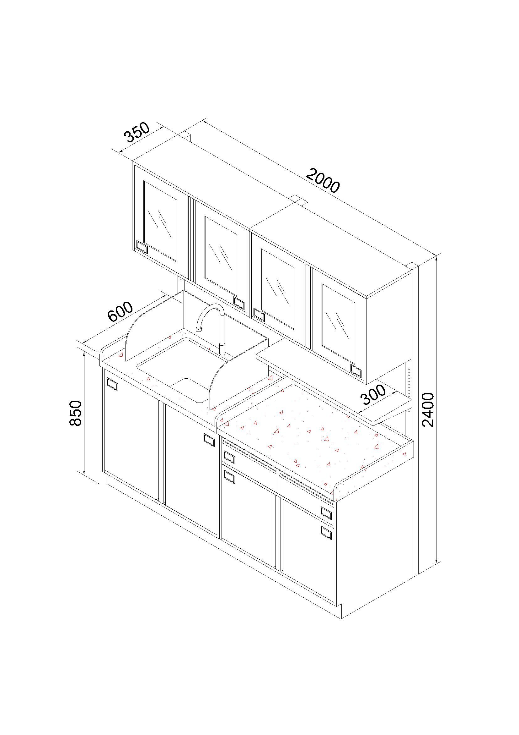
茶水柜 | 1500*600*850 | 1、材质：≥18mm实木多层板  2、配件及功能结构要求：  五金件：采用优质阻尼铰链，不锈钢冷热感应水龙头、不锈钢台下洗手盆、亚克力挡水罩1套，铰链依据QB/T 2189-2013《家具五金杯状暗铰链》，QB/T 3827-1999《轻工产品金属镀层和化学处理层的耐腐蚀试验方法乙酸盐雾试验(ASS)法》，耐久性：≥12万次，无损,耐腐蚀：乙酸盐雾(≥240小时).  1：层板厚度≥18mm，层板数量1块  2：抽屉数量2个  3、台面：≥15mm陶瓷台面；  4、踢脚线：100mm高铝合金踢脚板； 304#不锈钢铜芯自动感应水龙头（冷热）  1、红外感应  2、交流电源  3、铜合金主体 不锈钢台下水盆厚度采用≥3mm  长度： 600mm （主流的尺寸，足够进行洗手操作）  宽度： 450mm  深度： 250mm （深度足够，防止水花外溅）  安装高度： 盆沿离地高度在 850mm ，符合人体工程学。 | 1 | 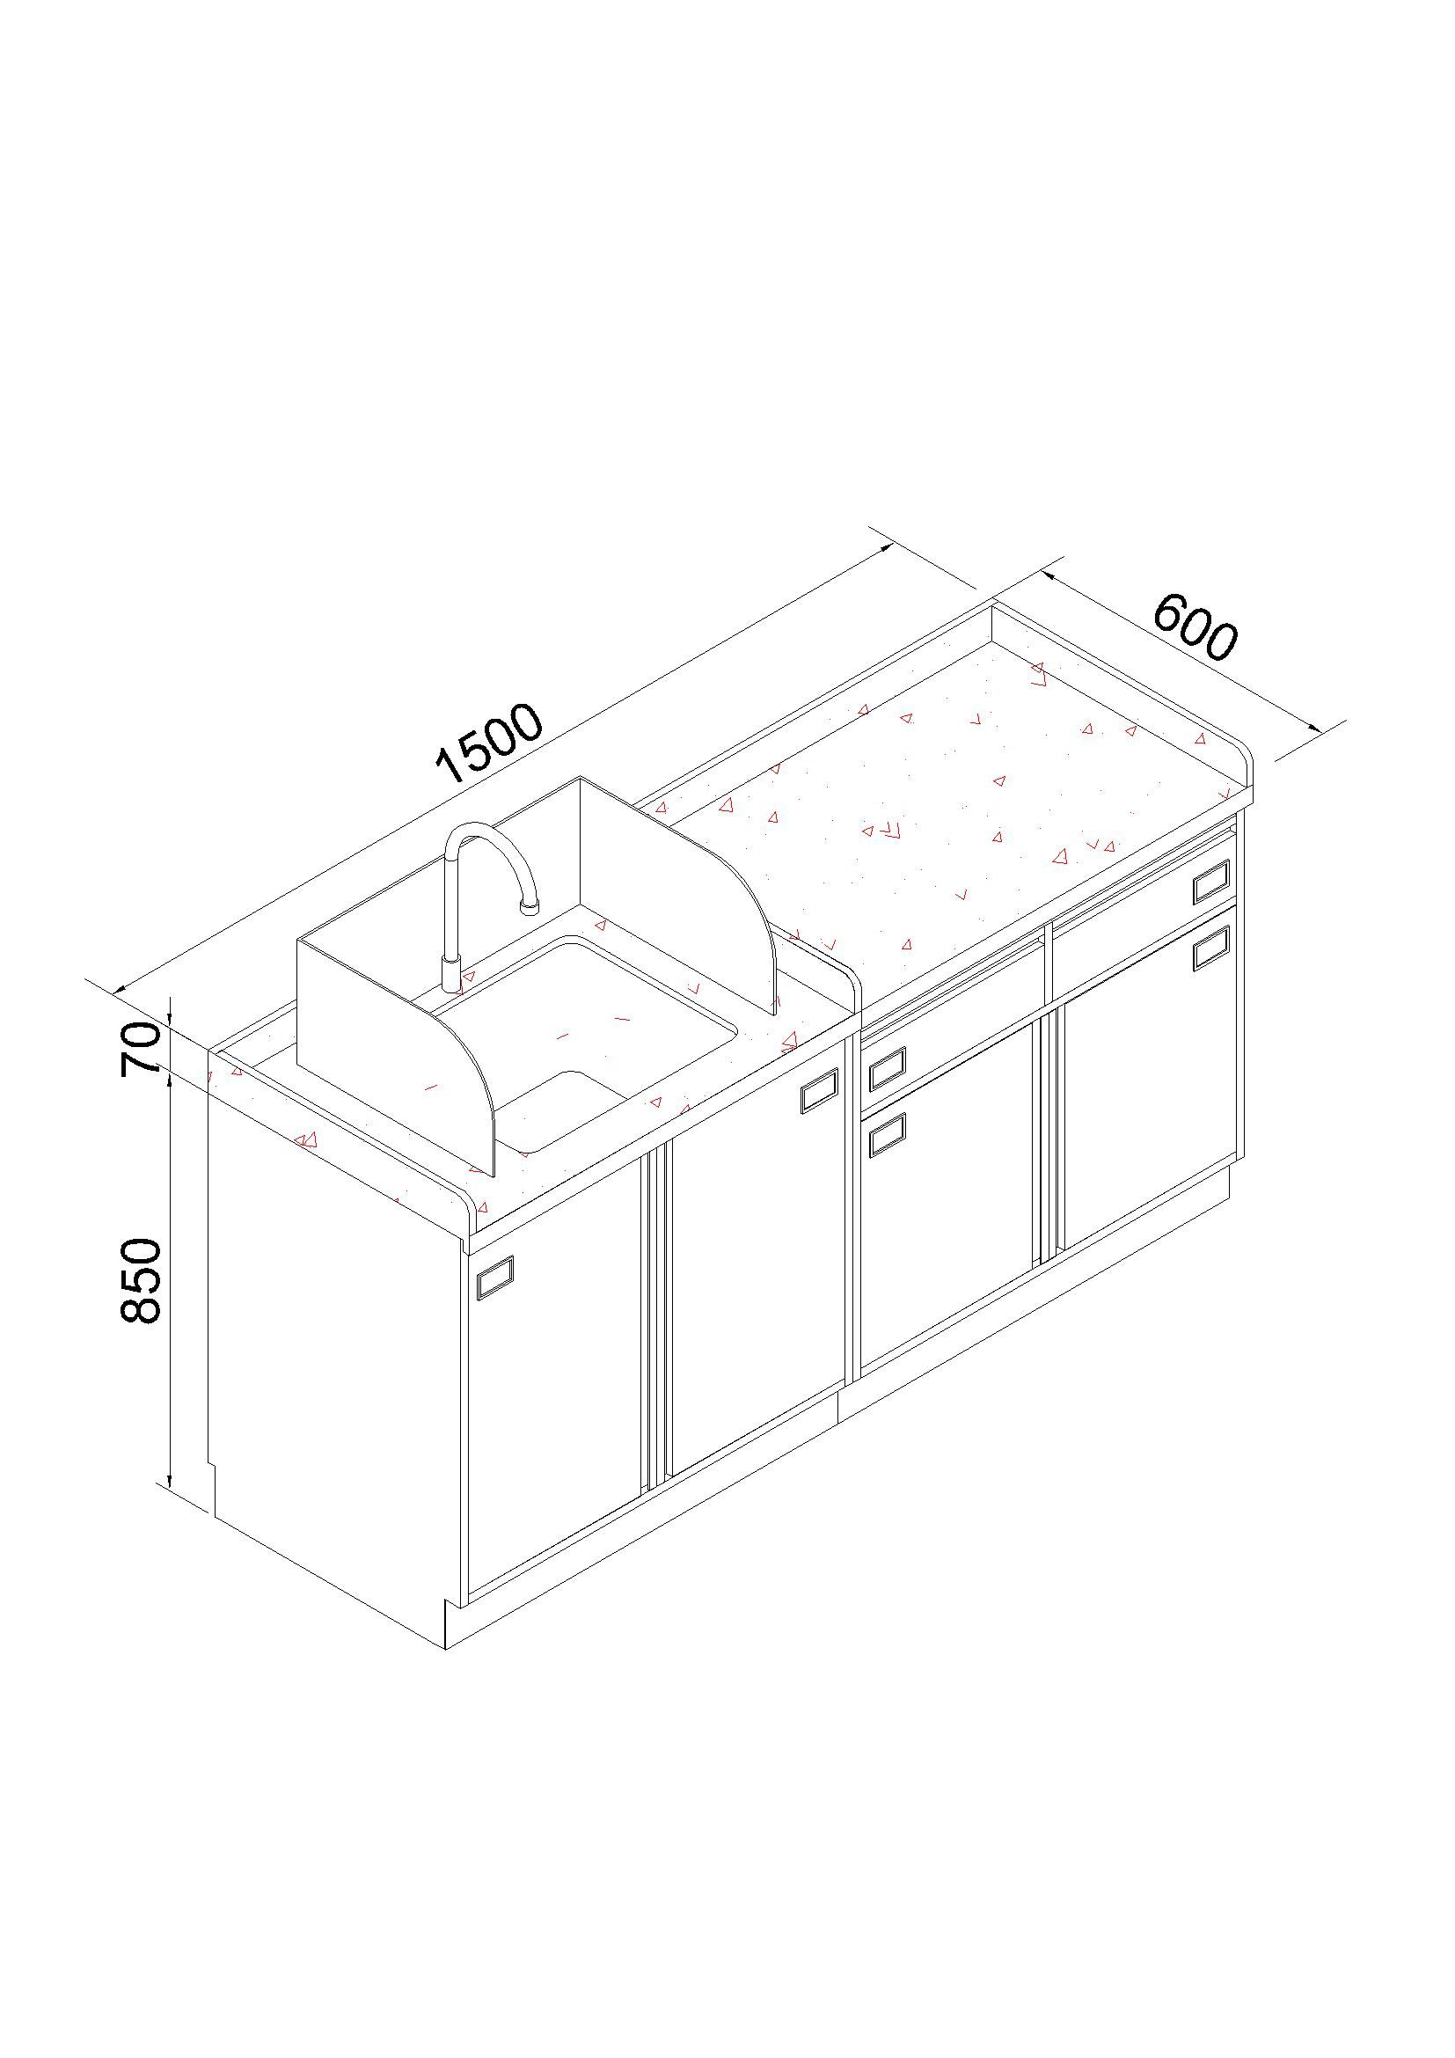
实验台 | 2700*1500*850 | 1、材质  基材：采用优质电解钢板，钢板厚度≥1.0mm;符合GB/T 9286-2021《色漆和清漆划格试验》、GB/T 6739-2022 《色漆和清漆铅笔法测定漆膜硬度》、基材：采用优质电解钢板，钢板厚度≥1.0mm;符合GB/T 9286-2021《色漆和清漆划格试验》、GB/T 6739-2022 《色漆和清漆铅笔法测定漆膜硬度》、QB/T 3826-1999《轻工产品金属镀层和化学处理层的耐腐蚀试验方法中性盐雾试验(NSS)法》、QB/T 3827-1999《轻工产品金属镀层和化学处理层的耐腐蚀试验方法乙酸盐雾试验(ASS)法》,耐腐蚀：≥240小时中性盐雾、锈点数0点(10级);乙酸盐雾试验(ASS)、≥240小时乙酸盐雾、锈点数0点(10级）；抗菌涂料：符合GB/T21866-2025《涂膜抗病毒活性和抗菌性测定法》，抗菌率：大肠杆菌≥99%，金黄色葡萄球菌≥99%。  2、配件及功能结构要求：  五金件：采用优质阻尼铰链，铰链依据QB/T 2189-2013《家具五金杯状暗铰链》，QB/T 3827-1999《轻工产品金属镀层和化学处理层的耐腐蚀试验方法乙酸盐雾试验(ASS)法》，耐久性：≥12万次，无损,耐腐蚀：乙酸盐雾(≥240小时).重型滑轨依据QB/T 2454-2013《家具五金抽屉导轨》功能试验耐久性≥14万次，无损，垂直向下静荷载 300N，水平侧向静荷载 150N；  3、台面： ≥15mm陶瓷台面；  4、配置：医用台下PP洗手盆+立式鹅颈三口水龙头＋医用滴水架＋医用台上型洗眼器1套 1：层板厚度≥1.0mm，层板数量4块 2：抽屉数量4个  5、产品质量要求：整体质量符合GB/T3325-2024《金属家具通用技术条件》。 | 1 | 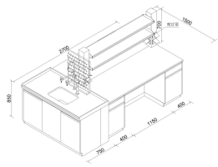
浸泡池 | 1700*800*850 | 316#本色乱纹无指纹≥1.2mm不锈钢  （1）柜体：采用优质316#不锈钢板，柜体厚度为1.2mm，易消毒；  （2）配置：不锈钢手动水龙头  （3）优质五金配件。盆深度350mm | 1 | 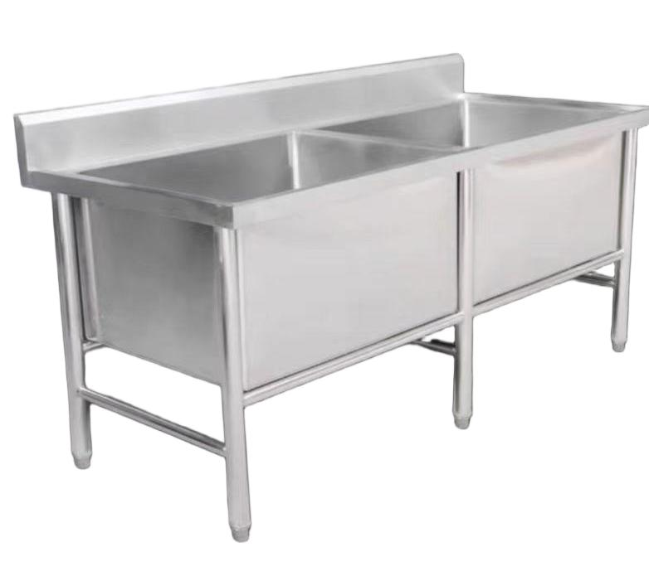

另按要求提供小样样品：
名称 | 规格（mm） | 数量
电解钢板 | 200*200 | 1块
≥15mm陶瓷台面 | 200*200 | 1块
304不锈钢静音阻尼铰链（全盖） | 无 | 1付

样品需在开标日前一个工作日上午9:00至下午16:00送达，过期不候；联系人：邵周奇、宗薇薇；联系电话：021-56628584转2516；样品送货地址：上海市静安区中华新路619号。
注：1、实物样品、材料小样和检测报告的原件或复印件（需密封）一同送达并贴上加盖公章的封条，便于专家查看，项目结束后实物样品同材料小样请及时自行取回，过时不候；
2、请于规定时间内送样并安装完毕，过时不候。

需求清单：详见附表（附表详见采购公告附件）

